1. ИНФОРМАЦИЯ О РАЗРАБОТЧИКЕ ПЛАНА
ФИО разработчика | Чичиро Анна Владимировна
Место работы | МКОУ СОШ №1 г. Россоши

2. ОБЩАЯ ИНФОРМАЦИЯ ПО УРОКУ
Класс : | 6
Место урока (по тематическому планированию ПРП) | третий урок Модуля 9
Тема урока | Давайте готовить!
Уровень изучения | базовый
Тип урока | ☐ урок освоения новых знаний и умений
Цель урока | овладеть умением составлять рецепт приготовления блюда на английском языке
Задачи урока | Деятельностная: способствовать развитию коммуникативных навыков по изучаемой теме, ознакомить с новыми лексическими единицами (глаголами по теме : приготовление блюд» ; развивать умение чтения и говорения; активизация и первичная отработка новой лексики; развитие познавательного интереса.  Практическая:  – развивать коммуникативные навыки.  - ввести новые лексические единицы  - применить лексический материал модуля в ситуации речевого общения;  Образовательная: Освоить новые лексические единицы по указанной теме–активизировать и совершенствовать актуальный словарный запас обучающихся;  - развивать навыки построения предложений, чтения, говорения и письма.  Воспитательная:  - развивать умение работать в команде, стремиться к достижению общей цели;  – развивать настойчивость и умение преодолевать трудности для достижения намеченной цели;  Развивающая:  – содействовать установлению в сознании ребенка устойчивых связей между накопленным и новым опытом познавательной и практической деятельности;  – формировать и развивать учебно-организационные умения и навыки (взаимоконтроль, самостоятельная работа, коллективная деятельность);  – развивать способность к рефлексии, как важнейшей составляющей умения учиться.
Планируемые результаты (по ПРП):
Личностные: Воспитание уважения к гастрономической культуре страны изучаемого языка,
- Формирование коммуникативной компетенции в общении и сотрудничестве: развивать умение аргументировано оценивать свои и чужие ответы.
• вырабатывать уважительно-доброжелательные отношения во время работы в группе.

Развитие интереса к познавательной деятельности

Метапредметные: Коммуникативные УУД: формулировать собственное мнение и позицию
- Регулятивные УУД: Совершенствовать умение излагать свою точку зрения, умение продуктивно взаимодействовать в процессе совместной деятельности. Развивать умение определять цель, проблему в учебной деятельности, планировать свою деятельность в соответствии с учебной ситуацией, работать по плану, сверяясь с целью, находить и исправлять допущенные ошибки.

Познавательные УУД:развитие умения высказывать предположения, искать запрашиваемую информацию, распознавать на слух и понимать речь учителя и одноклассников в ходе работы на уроке.

Предметные : актуализация новых слов и выражений по теме
Применение на практике изученной лексики (уметь описывать процесс приготовления блюд, пользуясь изученной лексикой)

Развитие навыков чтения и аудирования,
Развитие языковой и речевой компетенций.
- Ключевые слова (введите через запятую список ключевых слов, характеризующих урок): Лексические единицы по теме «Продукты питания»,«Структура составления рецепта». Деятельностный подход ,технология сотрудничества, интерактивные технологии. Здоровьесберегающие технологии, развитие функциональной грамотности

Краткое описание
План учебного занятия
1. Организационный момент. Эмоциональный настрой.
2. Речевая зарядка.
3. Проблемная ситуация.
4. Постановка цели.
5. Актуализация изученного ранее материала, снятие языковых трудностей.
6. Презентация нового материала.
7. Практика использования нового материала в устной и письменной речи.
8. Работа в группах.
9. Подведение итогов урока, рефлексия
Оборудование/электронные образовательные ресурсы:

Английский язык. 6 класс: учеб. для общеобразоват. учреждений / [Ю. Е. Ваулиной, Дж. Дули, О.Е. Подоляко, В. Эванс] - 3-е изд., доп. и перераб. - М.: Express Publishing: Просвещение, 2022. - 164с.: ил.

• Интерактивная презентация
Головной убор повара.
Раздаточный материал ( рецепт яблочного пирога на английском языке, разрезанный на части, 3 изображения яблочного пирога, изображения фруктов и овощей для этапа рефлексии

3. БЛОЧНО-МОДУЛЬНОЕ ОПИСАНИЕ УРОКА

БЛОК 1. Вхождение в тему урока и создание условий для осознанного восприятия нового материала
Этап 1.1. Мотивирование на учебную деятельность
Учитель приветствует учащихся:.Good morning, children!How are you? (дети отвечают о своем настроении)
I’m glad that you are fine!
Do you know Betty Botter? ( Активизируем мыслительную деятельность через постановку вопроса) Предполагаем ответ : No, I don’t)
Listen to a short poem about her and and try to answer the question again/

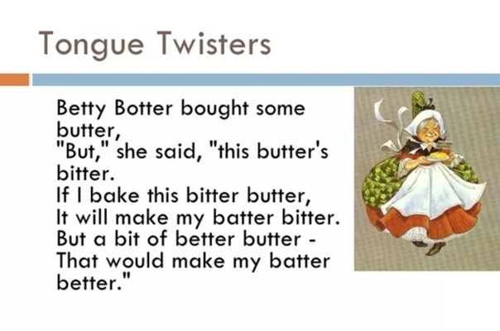слайд 1

Предполаемые ответы детей : Betty Botter is a woman/ She Bought some butter/She likes cooking/

She wants to make batter/
Now repeat the tongue twister after me ( дети хором проговаривают скороговорку, настраиваясь на активную работу на английском языке, также этот прием способствует отработке фонетических навыков))

Этап 1.2. Актуализация опорных знаний
My dear friends, do you like food shopping?What do you usually buy? (обращаемся к личному опыту учащихся, формируя желание высказываться и активизировать изученную ранее лексику по теме «Еда»
Please? Учитель выводит на доску изображения продуктов питания и просит детей поработать в парах : назвать продукты питания играя в игру «Кто Больше(назовет продуктов)?»
Учитель выводит изображения продуктов на доску в помощь детям

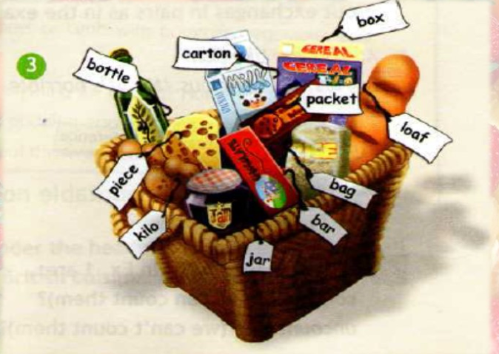слайд 2

Who is the winner? Raise your hand ( учитель подводит мини итог, и хором еще раз проговаривают изученные лексические структуры по теме «Еда»

Этап 1.3. Целеполагание
My friends tell me Please,what do we buy food for? (учитель подводит учащихся к ответу: for cooking/ и задает следующий вопрос:whats your favourite dish? How to make it?( учащиеся приходят к выводу о недостаточности имеющихся знаний и необходимости выучить новые слова , чтобы иметь возможность поделиться рецептом любимого блюда)
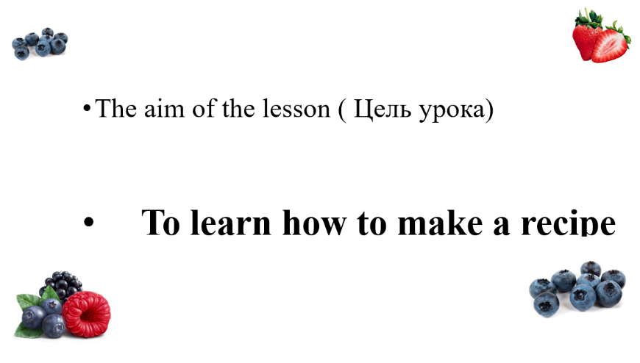слайд3
БЛОК 2. Освоение нового материала
Этап 2.1. Осуществление учебных действий по освоению нового материала
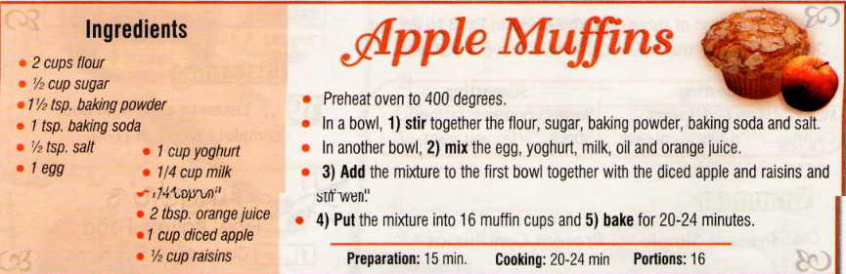слайд4

Open your text book, find ex.2 p.90, look through the text and answer the question: What type of text is it ?( дети бегло просматривают текст и определяют , что перед ними рецепт)(чтение с общим пониманием смысла)
Yes, You are right/ its one of Betty BotterS favourite dishes-Apple Muffins/ Read the recipe again and guess the meaning of the new words/(учащиеся самостоятельно, используя контекст догадываются о значении новых слов ,учитель контролирует правильность понимания,хором проговаривают новые слова, делают записи в свои тетради)
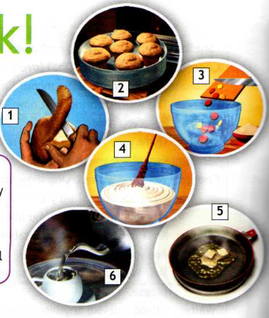
Слайд 5

Этап 2.2. Проверка первичного усвоения
Now lets play the game «Betty Botter says» ( Учитель, а лучше «сильный» ученик класса надевает колпак повара и дает команды, используя изученную лексику. Дети изображают действия, при условии , если было сказано при этом слово
Please
( этот прием помогает проверить первичное усвоение изученной лексики, вовлекает всех учащихся и одновременно позволяет немного отдохнуть, сменить вид учебной деятельности)

БЛОК 3. Применение изученного материала
Этап 3.1. Применение знаний, в том числе в новых ситуациях
Betty Botter says make 3(4)groups and take your sits round the tables, please
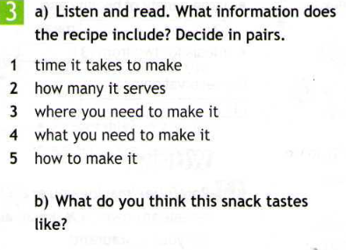
( работая в группах,дети находят ответы на предложенные задания)

Этап 3.2. Выполнение межпредметных заданий и заданий из реальной жизни
You have a file on your desks. Your task is to put it in the right order and to make a correct recipe. Try to guess what dish is it? (its an apple pie) 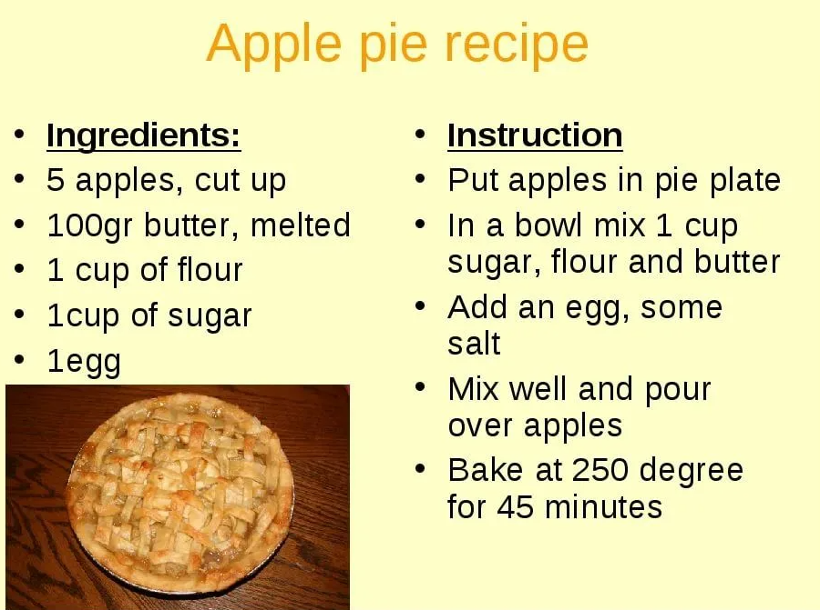
. (учитель зачитывает рецепт приготовления яблочного пирога, дети в группах внимательно слушают, и составляют рецепт из предварительно разрезанного учителем текста )
Группы выполняют задание на скорость по мере выполнения задания дети в качестве аознаграждения за правильное выполнение получают картинку с яблочным пирогом, которая будет необходима детям на этапе рефлексии)

Этап 3.3. Выполнение заданий в формате ГИА (ОГЭ, ЕГЭ)
(для той группы, которая успешно и быстро спрвилась с предыдущим заданием можно предложить дополнительное задание в формате ГИА
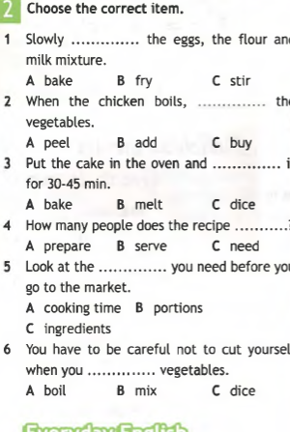

Этап 3.4. Развитие функциональной грамотности
(см. этап 2.1 и 3.1 работа с текстом рецепта))

Этап 3.5. Систематизация знаний и умений
Подберите учебные задания на выявление связи изученной на уроке темы с освоенным ранее материалом/другими предметами
Take your worksheets. Listen to the task. You have got a dish and you should prepare it/ make up a recipe Work in groups, choose the ingredients which you need for preparing your dish and write down. What do you need for preparing Fantasy fruits salad, Pirate’s vegetables salad, chicken with vegetables?
(Учитель координирует работу класса и контролирует выполнение задания)
- I see you have got all the ingredients and you can start to prepare your recipe
- All our dishes are ready and now let’s lay the table.

БЛОК 4. Проверка приобретенных знаний, умений и навыков
Этап 4.1. Диагностика/самодиагностика
Укажите формы организации и поддержки самостоятельной учебной деятельности ученика, критерии оценивания
Present your recipe to the class. Pay attention to the criteria. You can see it on the screen.

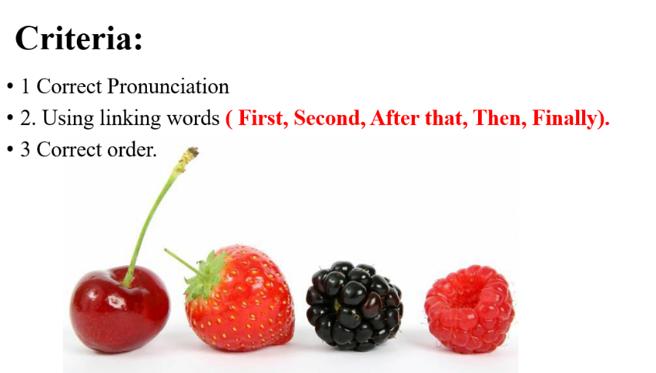 (учащиеся совместно с учителем аргументированно оценивают выполненные работы)

БЛОК 5. Подведение итогов, домашнее задание
Этап 5.1. Рефлексия
Введите рекомендации для учителя по организации в классе рефлексии по достигнутым либо недостигнутым образовательным результатам
(Учитель предлагает учащимся оценить свою учебную деятельность на уроке; соотнести цель и результаты учебной деятельности и зафиксировать свои успехи)
- Look at our beautiful apple pies. Every one of you has got fruits and vegetables on the tables. Listen to me. If you know and can make up recipe, decorate the cake using fruits. If you cannot make up recipe, use vegetables. Cоme here all of you and decorate the cake.
(те учащиеся, которые теперь знают, как составлять рецепты блюд украшают яблочные пироги фруктами, те, которые испытывают затруднения –овощами)))
- Look at our beautiful pies! IAre they yummy? 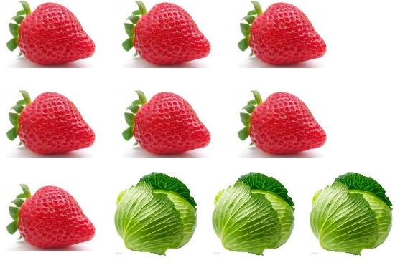

Этап 5.2. Домашнее задание
Введите рекомендации по домашнему заданию.
Учитель предлагает учащимся выполнить творческое домашнее задание
Make a recipe of your favourite dish to share it with Betty Botter/ для тех учащихся, которые испытывают затруднения выполнить упр2,4стр.55. из рабочей тетради

